35
Miembro de JA Worldwide




—CUADERNO— DE-TRABmo—


SERVICIO COMUNAL

ESTUDIANTIL
MINISTERIO DE DIRECCIÓN DE
EDUCACIÓN PÚBLICA VIDA ESTUDIANTIL

@Junior Achievement Costa Rica, 2024
Es importante que sepas Io siguiente:
Este documento Io puedes imprimir para completar cada actividad asignada. Recuerda guiarte con cada sesión, ahí tendrás las herramientas y los recursos necesarios para completar cada actividad.
También, podrás completar cada actividad de manera digital. Te recomendamos utilizar Adobe Acrobat, es una herramienta gratuita donde puedes visualizar y modificar documentos en formato PDF.

Cuando descargues el lector PDF en tu dispositivo electrónico, encontrarás una barra similar a la siguiente:

1.En la barra de herramientas debes seleccionar la caja de texto.
- La opción que mejor te servirá para completar cada actividad es "Escribir texto",
- Cuando seleccionas "Escribir texto", das click en cada actividad donde desees completar el ejercicio.

Defina la idea de negocio.
Abrir una panadería local que ofrezca pan fresco y productos de repostería hechos a mano.

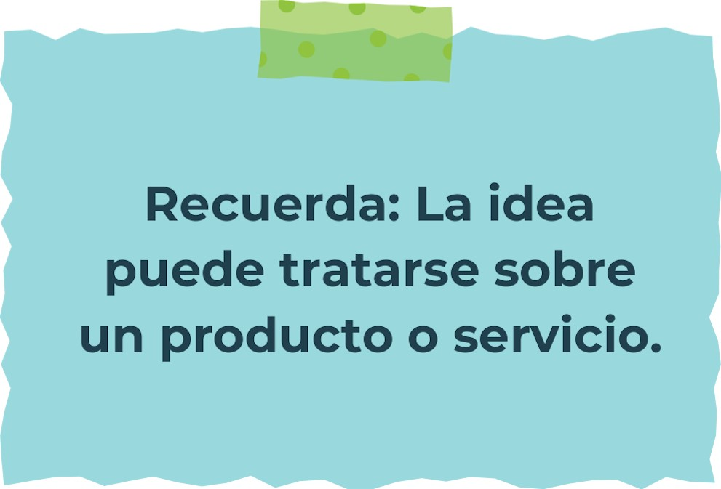

Determine la misión y visión de su emprendimiento.
Misión:

Nuestra misión es deleitar a nuestros clientes con pan fresco y productos de repostería hechos a mano, ofreciendo siempre calidad y sabor excepcionales. Queremos ser la panadería de confianza en la comunidad, donde cada bocado inspire felicidad y satisfacción.


Visión:

Nos vemos como un punto de referencia en la comunidad, reconocidos por la frescura y calidad de nuestros productos. Queremos ser un lugar acogedor donde amigos y familiares se reúnen para disfrutar de deliciosos panes y postres, creando momentos especiales y memorables para todos nuestros clientes.

Establezca su estructura organizacional. En cada recuadro, coloque la gerencia o puesto que crea necesario para su tipo de negocio.
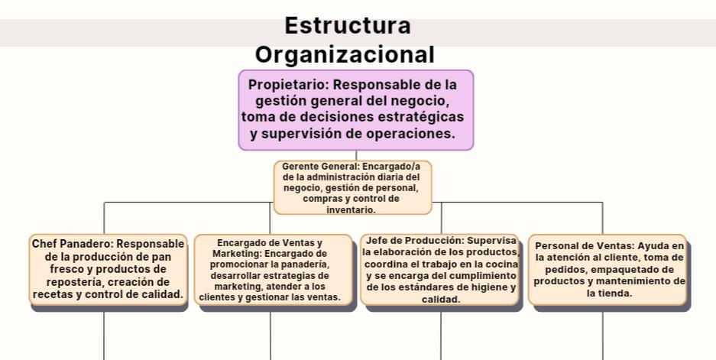
Defina cómo su emprendimiento va a cumplir con los tres pilares de desarrollo sostenible empresarial (social, ambiental y económico).

Sostenibilidad social:

- Empleo local: Dar preferencia a la contratación de personal de la comunidad para promover el empleo local y contribuir al desarrollo económico.
- Responsabilidad social: Colaborar con organizaciones locales, donar productos frescos a bancos de alimentos y apoyar a causas benéficas para devolver a la comunidad.

Sostenibilidad ambiental:

- Uso de ingredientes locales y orgánicos: Preferir ingredientes producidos localmente y de manera sostenible para reducir la huella de carbono y promover la agricultura responsable.
- Gestión de residuos: Implementar prácticas de reciclaje, compostaje y reducción de desperdicios para minimizar la generación de residuos y fomentar la sostenibilidad ambiental.

Sostenibilidad económica:

- Comercio justo: Trabajar con proveedores que respeten las normas laborales, paguen salarios justos y procuren el bienestar de sus empleados.
- Eficiencia operativa: Optimizar los procesos de producción y gestión para reducir costos, mejorar la rentabilidad y garantizar la viabilidad a largo plazo del negocio.



Complete el Modelo de Negocios Canvas.
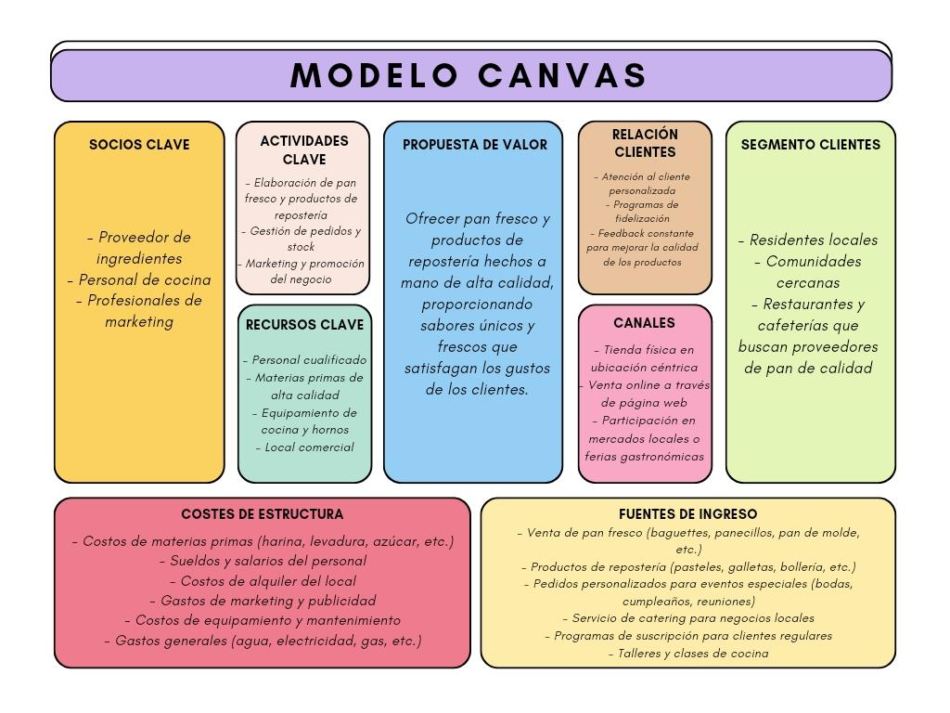
Recuerda: En la presentación "Modelo de  negocio" puedes encontrar la información necesaria para completar esta actividad.
Complete la siguiente matriz FODA:


Fortalezas Debilidades
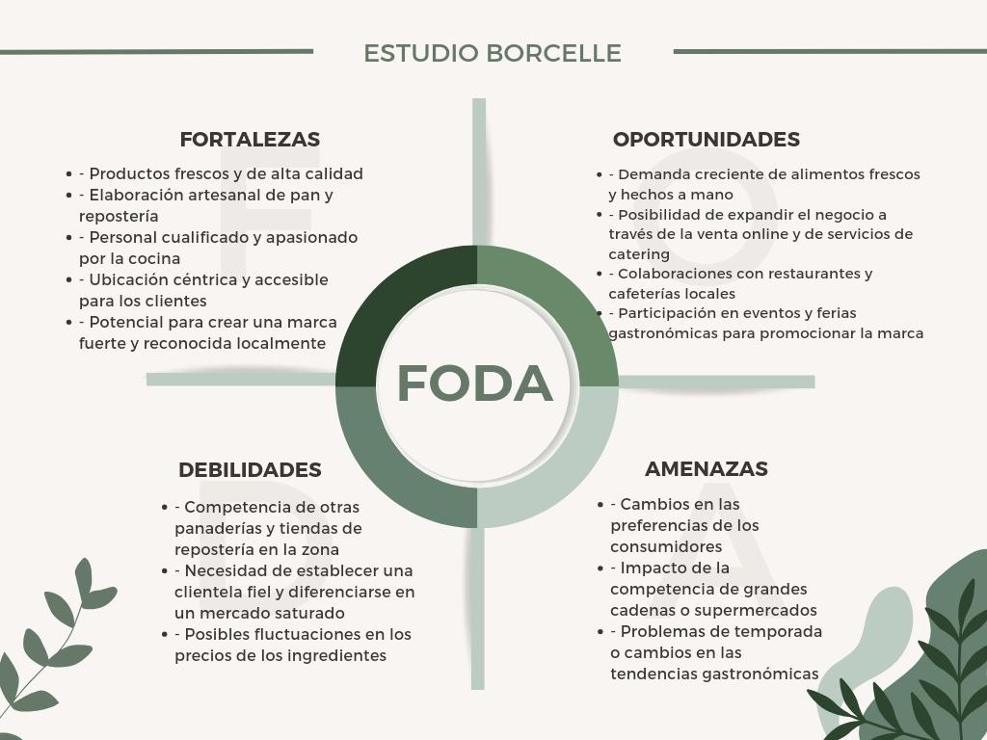
Oportunidades Amenazas
Recuerda: En la presentación "Qué me  diferencia" puedes encontrar la información necesaria para completar esta actividad.
Elabore un logo, slogan y diseñe su marca empresarial.

El logo de mi primer emprendimiento


Slogan 
TAKE A BREAD!


Colores principales de mi marca empresarial
Puedes dibujar el logo o hacerlo de forma digital.

Establezca sus costos fijos, costos variables y con ello el precio de su producto o servicio. Debe colocar el valor monetario de cada costo (fijo y variable).
Mis costos fijos Mis costos variables

El precio de venta de mi producto / servicio es de:
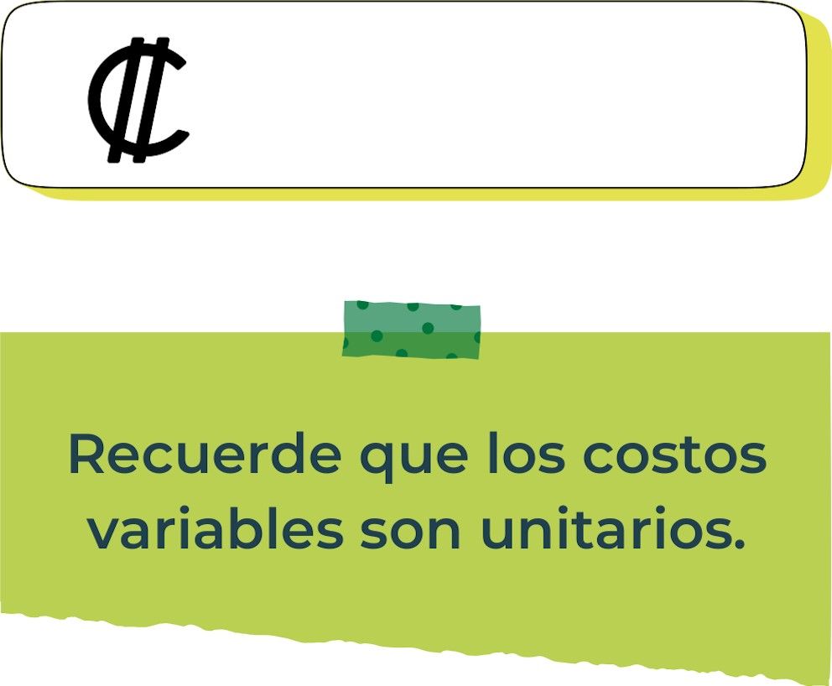
Costos Fijos:
1. Alquiler del local: ₡500,000
2. Salarios del personal: ₡300,000
3. Servicios públicos (agua, electricidad, etc.): ₡50,000
4. Costos de mantenimiento: ₡30,000

Costos Variables:
1. Ingredientes para hacer el pan y los productos de repostería: ₡200 por unidad vendida
2. Envases y embalajes: ₡50 por unidad vendida
3. Otros costos variables (transporte, promoción, etc.): ₡100 por unidad vendida

Cálculo del Costo Total por Unidad:

Costos Fijos = ₡500,000 + ₡300,000 + ₡50,000 + ₡30,000 = ₡880,000

Costos Variables por Unidad = ₡200 + ₡50 + ₡100 = ₡350

Costo Total por Unidad = Costo Fijo Total + Costo Variable por Unidad = ₡880,000 + ₡350 = ₡880,350
Margen del 30%

Precio de Venta = Costo Total por Unidad / (1 – Margen de Beneficio)
Precio de Venta = ₡880,350 / (1 – 0.30) = ₡1,257,642.86

Por lo tanto, si mi margen es del 30%, el precio de venta por unidad de producto debería ser aproximadamente ₡1,257,642.86 colones. Esta cifra me permitirá cubrir mis costos y generar beneficios.

Determine el punto de equilibrio de su emprendimiento.
Te recordamos la fórmula del punto de equilibrio en unidades y monetario (colones):
Punto de equilibrio en Costos fijos totales

unidades | (Precio de venta - costo variable total)
Punto de equilibrio | Precio de venta x punto
monetario | de equilibrio en

unidades

Realiza el cálculo:
Costos Fijos Totales = ₡880,000
Precio de Venta = ₡1,257,642.86
Costo Variable Total por Unidad = ₡350
Calculamos:
Punto de Equilibrio en Unidades = ₡880,000 / (₡1,257,642.86 - ₡350) ≈ 701 unidades
Punto de Equilibrio en Colones = ₡1,257,642.86 x 701 ≈ ₡882,700

Por lo tanto, para lograr el punto de equilibrio, necesitaría vender aproximadamente 701 unidades de productos, lo que se traduce en un monto de alrededor de ₡882,700 colones en ventas.
Punto de equilibrio en unidades: 701 unidades
Punto de equilibrio monetario: ₡882,700

Recuerda: El punto de equilibrio te ayuda a  conocer cuántas unidades o servicios debés vender para que podás recuperar tu inversión.
Determine cuáles son los pasivos y activos de su negocio. Solamente, debes mencionar cuáles serían los activos y pasivos, no es necesario poner el valor monetario de los mismos.


Activos: equipo de cocina, inventario de productos, mobiliario para la tienda, y cualquier efectivo que tenga para operar el negocio (dinero en efectivo y en cuentas bancarias) Equipos de panadería: hornos, amasadoras, batidoras, refrigeradores, etc. Mobiliario y enseres: mesas, sillas, estanterías, vitrinas, mostradores. Utensilios de cocina: moldes, bandejas, cuchillos, espátulas, etc. Inventario de ingredientes: harina, azúcar, mantequilla, levadura, etc. Vehículos (si se utilizan para entregas o compras). Publicidad y material de marketing: carteles, folletos, tarjetas de presentación. Decoración y señalización del local

Pasivos: deudas comerciales, préstamos, alquiler del local, y cualquier otro gasto que debas asumir para mantener tu negocio en marcha. Préstamos o créditos bancarios Hipoteca del local (si aplicable)Deudas con proveedores Cuentas por pagar: servicios públicos (agua, electricidad, gas), alquiler (si el local es arrendado)Obligaciones fiscales: impuestos sobre la renta, IVA, contribuciones de seguridad social Salarios y beneficios de empleados Gastos de mantenimiento y reparaciones Seguros: seguro de responsabilidad civil, seguro del local, seguro de equipos
Ejemplos de activos: Terrenos, equipo de oficina, cuentas por cobrar, vehículos y patentes,
Ejemplos de pasivos: Deudas a corto y largo plazo, salarios, inventario y cuentas por pagar.

Investigue cuántos productos o servicios existen en el mercado iguales al que mi emprendimiento ofrece.

En Costa Rica, el mercado de panaderías es bastante competitivo, con una presencia notable de negocios tanto artesanales como industriales. Según la información disponible, se estima que hay alrededor de 5,000 panaderías en todo el país. Este número incluye tanto panaderías tradicionales que se centran en la producción artesanal como aquellas que forman parte de cadenas más grandes y tienen un enfoque más industrial

La oferta de productos en estas panaderías es variada, abarcando desde panes básicos y panecillos hasta pasteles, galletas y otros productos de repostería. Además, la tendencia hacia productos de panadería con ingredientes naturales y alternativas más saludables está en aumento, reflejando una demanda creciente por parte de los consumidores.

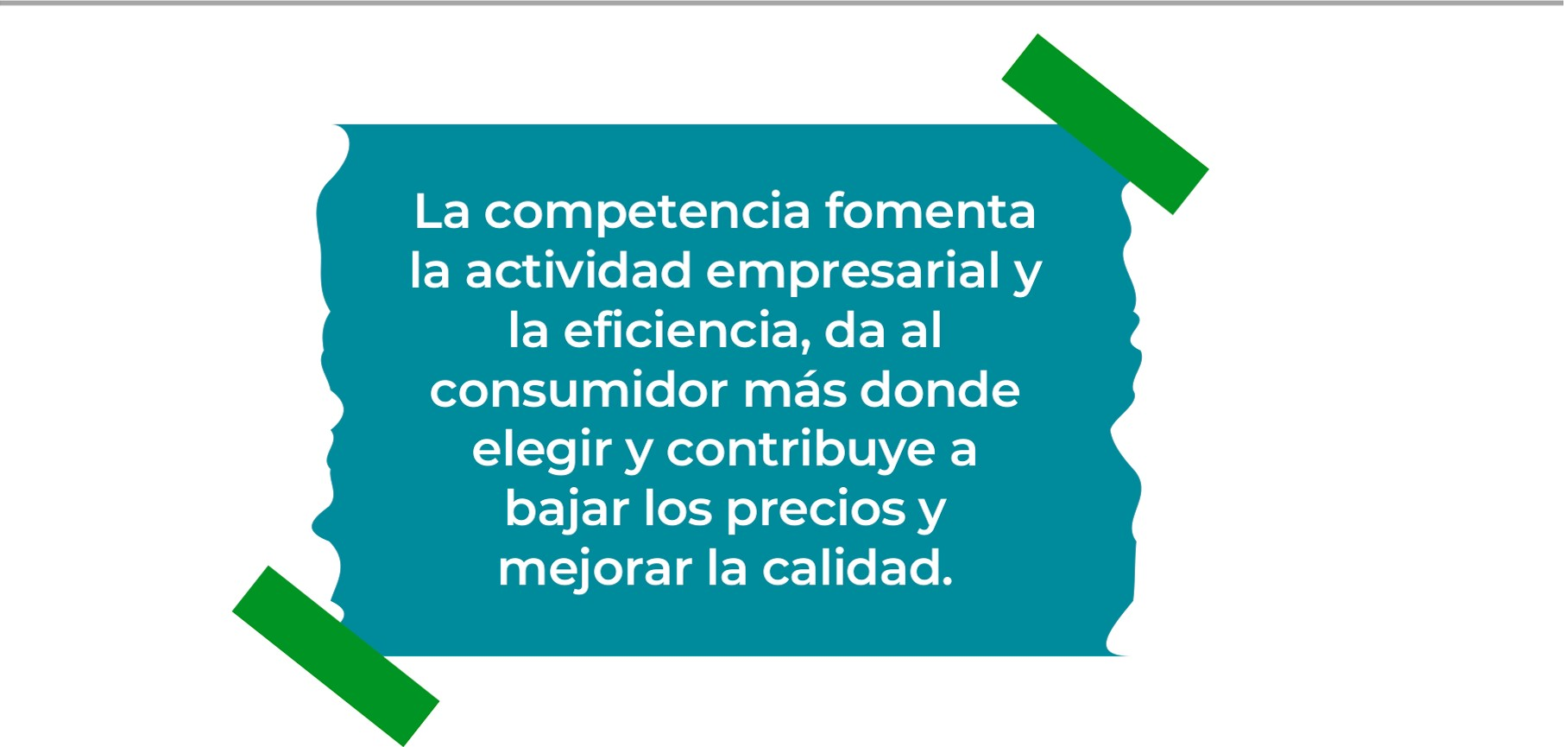
Determine cúal es la importancia de cumplir con las obligaciones tributarias y cómo se debe liquidar una empresa.

Importancia de las obligaciones tributarias:

Cumplir con las obligaciones tributarias es de suma importancia para cualquier empresa, incluyendo una panadería. Al hacerlo, estás contribuyendo al desarrollo socioeconómico de tu país al pagar impuestos que se utilizan para financiar servicios públicos como educación, salud, infraestructura, seguridad, entre otros. Además, el cumplimiento de tus obligaciones tributarias te permite evitar sanciones legales, multas y problemas con las autoridades fiscales.

¿Cómo se liquida una empresa?

Acuerdo de Liquidación: La decisión de liquidar una empresa debe ser aprobada por los socios o accionistas de la misma. Esta decisión debe ser documentada en un acta de asamblea general. Nombramiento de un Liquidador: Una vez decidido, se nombra un liquidador que será responsable de manejar el proceso de liquidación. Este liquidador puede ser uno de los socios o un tercero designado. Notificación a las Autoridades: Se debe notificar a la Administración Tributaria (Ministerio de Hacienda) y al Registro Nacional sobre la decisión de liquidar la empresa. Inventario de Activos y Pasivos: El liquidador realiza un inventario de todos los activos y pasivos de la empresa. Esto incluye bienes inmuebles, equipos, deudas, cuentas por cobrar, entre otros. Pago de Deudas: Se deben liquidar todas las deudas y obligaciones pendientes. Los activos de la empresa se pueden vender para cubrir estos pasivos. Distribución de Activos Remanentes: Una vez pagadas todas las deudas, cualquier activo remanente se distribuye entre los socios o accionistas según lo establecido en los estatutos de la empresa o en el acuerdo de liquidación. Cancelación de Registro: Finalmente, se debe proceder a la cancelación del registro de la empresa en el Registro Nacional y cerrar todas las cuentas fiscales en el Ministerio de Hacienda. Certificación de Liquidación: Obtener una certificación de que la empresa ha sido oficialmente liquidada y que no tiene obligaciones pendientes con la Administración Tributaria.

Guia para planear Yo Emprendo

1. Cuál es el tema que nos interesa? (Problema y descripción)
- El tema que nos interesa es la falta de opciones de panadería que ofrezcan pan fresco y productos de repostería hechos a mano en la comunidad local. El problema radica en que muchas panaderías actuales en la zona tienden a ofrecer productos industrializados o de baja calidad, dejando una brecha en el mercado para aquellos consumidores que buscan productos más frescos y artesanales.

2. ¿Por qué es importante este tema? (Justificación)
- Es importante porque la demanda por alimentos frescos y de alta calidad está en aumento. Los consumidores son cada vez más conscientes de lo que comen y prefieren productos naturales y hechos a mano, que no solo son más saludables, sino que también apoyan a los productores locales. Además, una panadería artesanal puede convertirse en un punto de encuentro para la comunidad, promoviendo la economía local y ofreciendo un espacio acogedor para socializar.

3. ¿Para quiénes lo vamos a hacer? (Público meta)
- Nuestro público meta incluye a residentes locales que valoran la calidad y frescura de los productos artesanales, familias que buscan opciones saludables y naturales, y amantes de la repostería que aprecian el sabor y la calidad de productos hechos a mano. También apuntamos a atraer a turistas y visitantes que buscan experiencias gastronómicas auténticas y únicas en la región.

1. ¿Para qué es actividad? (Objetivo)
- El objetivo es abrir y operar una panadería local que ofrezca pan fresco y productos de repostería hechos a mano, satisfaciendo la demanda de productos artesanales de alta calidad y fomentando la economía local.

2. ¿Qué vamos a hacer? (Actividades)
- Realizar un estudio de mercado para entender mejor las preferencias y necesidades del público.
- Desarrollar un plan de negocio detallado, incluyendo aspectos financieros y de marketing.
- Encontrar y adecuar un local adecuado para la panadería.
- Contratar y capacitar al personal necesario.
- Crear recetas exclusivas y menús de productos de panadería y repostería.
- Adquirir los equipos y materiales necesarios para la operación.
- Promover la panadería a través de campañas de marketing local y en redes sociales.
- Abrir la panadería y mantener la calidad del producto y servicio al cliente.

3. ¿Qué queremos lograr? (Metas y Resultados)
- Establecer una clientela regular dentro de los primeros seis meses de operación.
- Lograr un crecimiento de ventas mensual sostenido del 10% durante el primer año.
- Ser reconocidos en la comunidad como una de las mejores opciones de panadería artesanal.
- Obtener un margen de beneficio neto del 15% para el final del primer año de operación.
- Contribuir a la economía local a través de la creación de empleos y el uso de proveedores locales.

4. ¿Qué necesitamos? (Recursos y materiales)
- Un local adecuado y bien ubicado.
- Equipos de panadería y repostería (hornos, mezcladoras, utensilios, etc.).
- Materias primas de alta calidad (harinas, levaduras, azúcares, etc.).
- Personal capacitado (panaderos, reposteros, personal de atención al cliente).
- Capital inicial para cubrir los costos de instalación, operación y marketing.
- Permisos y licencias necesarios para operar la panadería.
- Sistemas de gestión y punto de venta (POS) para manejar las ventas y el inventario.

5. ¿Cuándo lo vamos a hacer? (Cronograma)
- Mes 1-2: Realización del estudio de mercado y desarrollo del plan de negocio.
- Mes 3-4: Búsqueda y alquiler/adquisición del local adecuado.
- Mes 5-6: Renovación y adecuación del local, adquisición de equipos y contratación de personal.
- Mes 7: Capacitación del personal y pruebas de recetas.
- Mes 8: Promoción y marketing previo a la apertura.
- Mes 9: Apertura oficial de la panadería.
- Mes 10-12: Monitoreo de operaciones, ajuste de procesos y consolidación de clientela.

6. ¿Quién lo hace? (Responsables)
- Propietario/Emprendedor: Responsable de la planificación general, toma de decisiones y supervisión.
- Gerente de Panadería: Encargado de la operación diaria, gestión del personal y control de calidad.
- Panaderos/Reposteros: Responsables de la producción de pan y productos de repostería.
- Personal de Atención al Cliente: Encargado de la atención al cliente, ventas y manejo del punto de venta.
- Equipo de Marketing: Responsable de las campañas de promoción y publicidad.
- Proveedores: Suministro de materias primas y equipos necesarios para la operación.


¿Para qué es la actividad?  (Objetivo) |  | ¿Qué vamos a hacer?  (Actividades) |  | ¿Qué queremos lograr?  (Metas y Resultados)
 |  |  |  | 
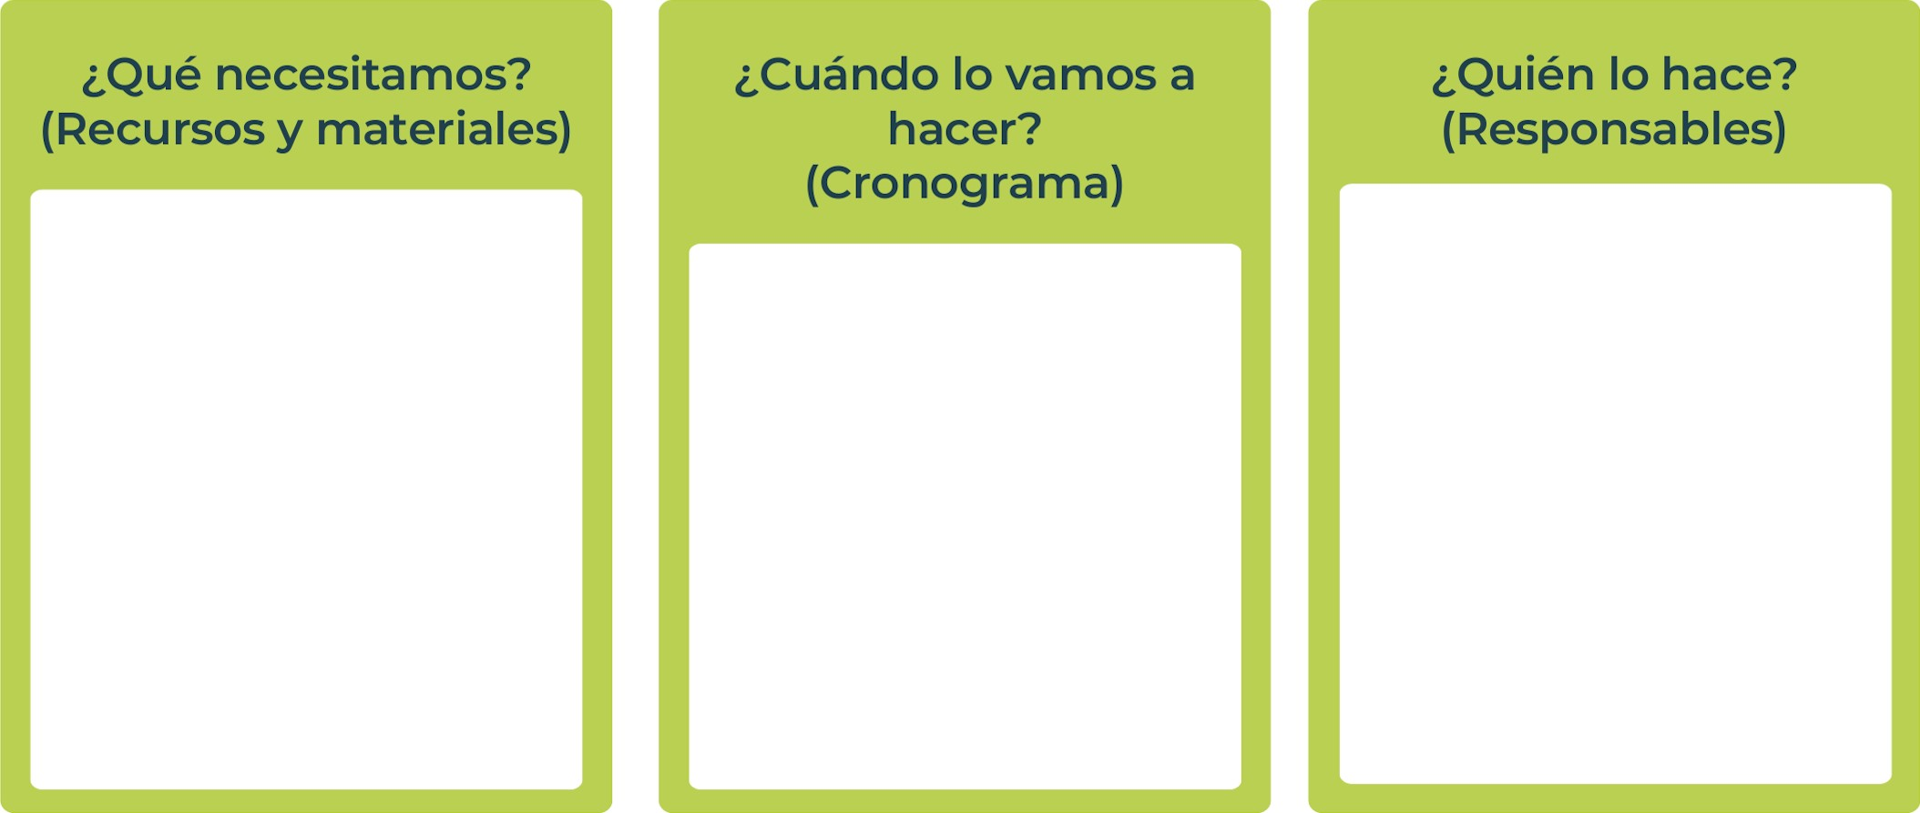
Junior
AchievementYears Empoweringof
Costa RicaLives
Miembro de JA Worldwide


NOTAS

 MINISTERIO DE DIRECCIÓN DE
EDUCACIÓN PÚBLICA VIDA ESTUDIANTIL SERVICIO COMUN AL
ESTUDIANTIL
@Junior Achievement Costa Rica,2024

